INSTRUCTIVO MIGRACIÓN DE GMAIL A OUTLOOK

Objetivo
Orientar los procedimientos de forma detallada, clara y precisa para importar todo el buzón (correo) electrónico de Gmail al Outlook de su cuenta Microsoft 365. De este modo, puede tener todos los mensajes de correo, antiguos y actuales, en una cuenta.

Definición

Debido al proceso de migración desde la plataforma colaborativa de Google® a la plataforma colaborativa de Microsoft®. Los usuarios estudiantes, docentes, funcionarios y contratistas (CPS), tienen la posibilidad de importar buzón (correo) electrónico de Gmail al Outlook de su cuenta Microsoft 365. De este modo, puede tener todos los mensajes de correo, antiguos y actuales, en una cuenta.

Prerrequisitos

Antes de importar el correo electrónico:
• Tenga localizados el id. de usuario y la contraseña de Microsoft 365.
• Instalar la aplicación de Outlook.
• Agregar su buzón de Office 365 a Outlook.

Nota: La descarga e instalación de office y configuración del usuario de Office 365 a Outlook se socializarán en las sesiones de transferencia de conocimiento que se realizan con el apoyo de Microsoft.

Procedimiento
Los usuarios estudiantes, docentes, funcionarios y contratistas (CPS), que deseen hacer uso de la posibilidad de importar buzón (correo) electrónico de Gmail al Outlook de su cuenta Microsoft 365, deben realizar los siguientes pasos:

Agregar su cuenta de Gmail a Outlook

Habilitación IMAP

Inicia sesión en tu cuenta de Gmail

Haz clic en el ícono de ajustes ubicado en la parte superior derecha de la pantalla.



En el menú desplegable que aparece, haz clic en ver todos los ajustes.
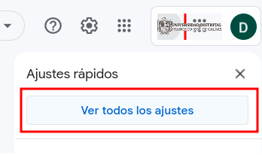

Cambia a la pestaña Reenvío y correo POP / IMAP, luego desplázate hacia abajo hasta el acceso IMAP y asegúrate de que “Habilitar IMAP” esté seleccionado.
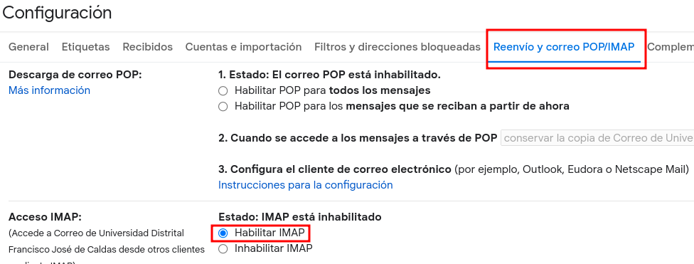
    - Desplázate hasta el final. Haz clic en Guardar cambios
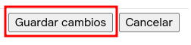

Habilita tu Gmail para estar conectado por Office 365

Activa la verificación en dos pasos.

Inicia sesión en tu cuenta de Gmail.

Selecciona Aplicaciones de Google > Mi cuenta.
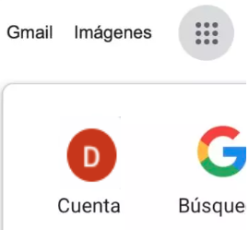

En la página Mi cuenta, elige Seguridad, en el método Inicio de sesión en Google, elige la flecha junto a la verificación en dos pasos y proporciona tu contraseña si se le solicita.
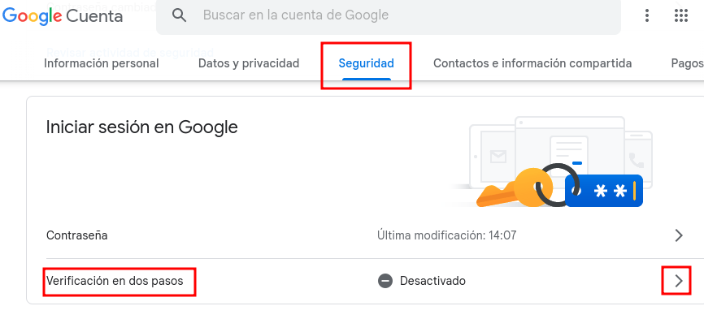

    - En la página Iniciar sesión con verificación en dos pasos, elige Empezar.
    - Vuelve a ingresar tu contraseña si el sistema te lo solicita, y en el paso siguiente configura tu número de teléfono y verifica tu teléfono celular. Después, ingresa el número de verificación enviado a tu teléfono celular y elige Verificar.
    - Cuando el sistema muestra la pantalla “Confiar en esta computadora”, elige Siguiente y en el paso Activar verificación de 2 pasos, elige Confirmar.

Crea una contraseña de aplicación

    - Inicia sesión en tu cuenta de Gmail.
    - Selecciona Aplicaciones de Google > Mi cuenta.
    - En la página Mi cuenta, elige Seguridad.
    - En el método Acceso a Google, elige la flecha junto a las contraseñas de la aplicación y proporciona tu contraseña si lo solicita. En la página de Contraseñas de la aplicación, en el menú desplegable Seleccionar aplicación, elige Otro (nombre personalizado).
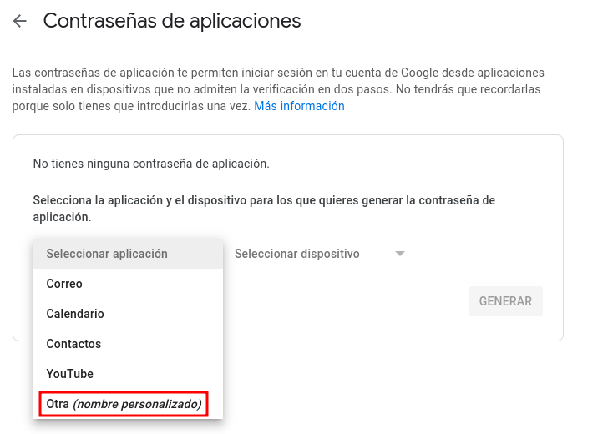
    - Escribir un nombre, por ejemplo, MyConnection> GENERAR.
    - Escribe la contraseña de la aplicación en Tu contraseña de aplicación para tu dispositivo. Puedes usar esto con tu dirección de Gmail en la aplicación a la que se está conectando a tu cuenta de Gmail (o agregando tu cuenta de Gmail). Esta combinación otorga acceso completo a tu cuenta de Gmail por parte de la aplicación.
Después de haber ingresado la contraseña de la aplicación, no es necesario que la recuerdes.
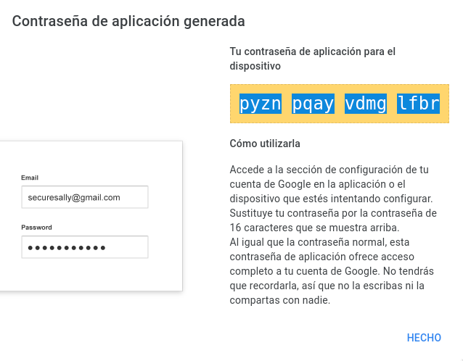
    - Ahora estás listo para agregar tu cuenta de Gmail a Outlook. Cuando se solicite una contraseña, ingresa esta contraseña de aplicación para tu cuenta de Gmail. No ingreses tu contraseña.

Descarga e instala la aplicación “Outlook”

Ingresa a tu cuenta de Office 365 con el usuario y contraseña asignados https://www.office.com/.

Da clic en el botón “Instalar Office”. En el menú desplegable, da clic en la opción “Aplicaciones de Office 365”.
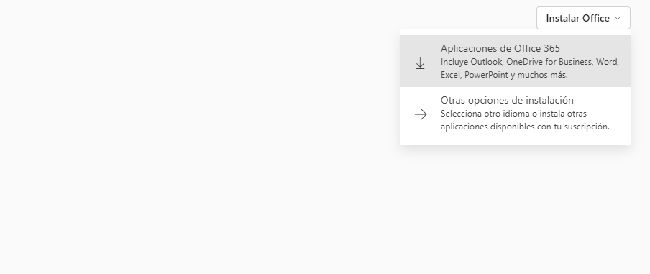
    - Automáticamente se inicia la descarga del ejecutable que usarás para realizar la instalación. Una vez finalice la descarga, haz doble clic sobre el archivo descargado y se realizará la preparación de las herramientas para su instalación.
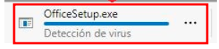
    - Haga clic en Si en el cuadro de advertencia. A continuación Office instalará las aplicaciones.
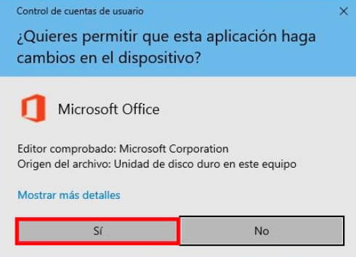
    - Cuando Office termine la instalación, de clic en Cerrar.

Agrega tu cuenta de Office365 a “Outlook”
    - Abre la aplicación Outlook en tu equipo.
    - Ingresa la dirección de correo electrónico de Office 365 asignado y da clic en Conectar.
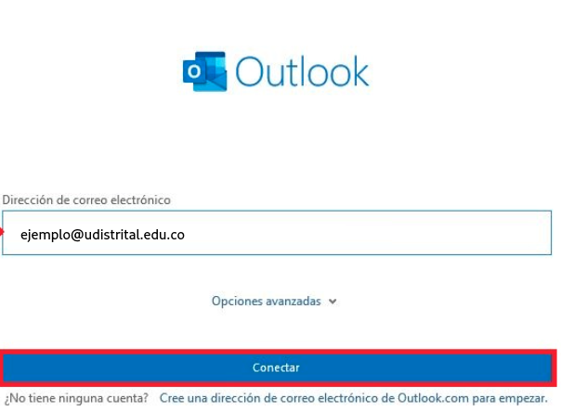
    - Si el sistema lo solicita ingresa tu contraseña nuevamente. Luego selecciona Aceptar> Finalizar para comenzar a usar tu cuenta de correo electrónico en Outlook.
    - Una vez agregada la cuenta de forma correcta, Outlook te mostrará una ventana como esta, da clic en Hecho y ya podrá enviar y recibir correos.
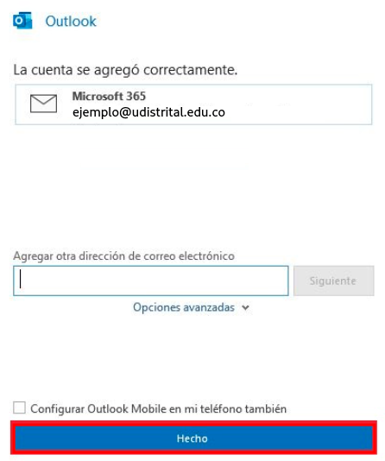

(Opcional) Agrega tu cuenta de “Gmail” a “Outlook”
    - Abre la aplicación de Outlook, en el menú superior da clic en la pestaña Archivo > Agregar cuenta.
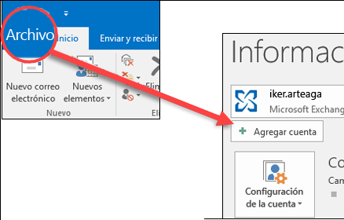
    - Ingresa la dirección de correo electrónico de Gmail y da clic en Conectar.
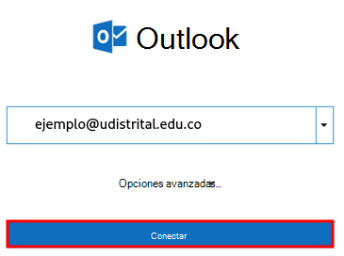
    - Outlook iniciará una ventana de Gmail que te pedirá la contraseña. Escribe la contraseña y selecciona Iniciar sesión.
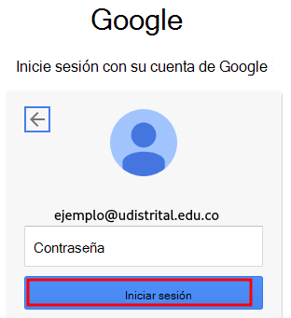
    - Como ya cuentas con la autenticación en dos fases para Gmail, se pedirá que escribas el código enviado a tu dispositivo móvil
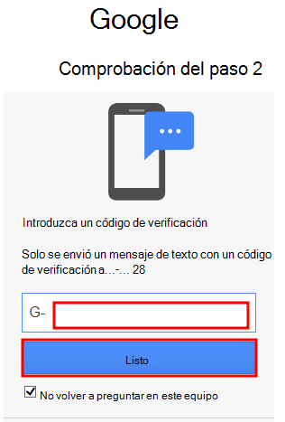
    - Aparecerá la ventana de permisos de la cuenta de Google. Da clic en Permitir.
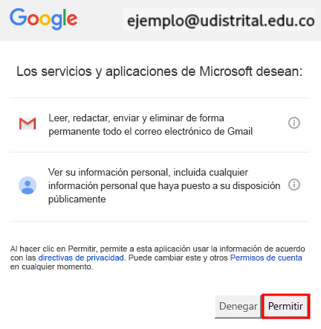
    - Cuando finalice la configuración, Outlook mostrará una ventana con la información. Seleccionar Listo para finalizar.
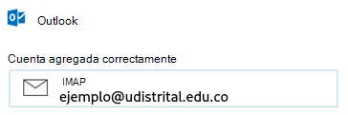
    - El correo electrónico de tu cuenta de Gmail aparecerá en Outlook, justo debajo de tu buzón de correo de Microsoft 365.
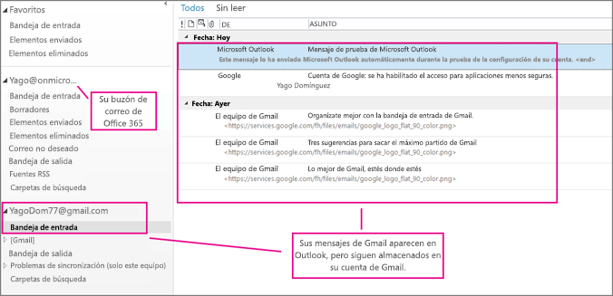
    - Cuando finalice la configuración, Outlook te mostrará una ventana con la información, seleccionar Listo para finalizar.

Crea una copia de tus mensajes de “Gmail” a “Outlook”

En la aplicación de Outlook de escritorio selecciona Archivo >Abrir y exportar > Importar / Exportar
    - Después de hacer clic en “Importar o exportar” se abrirá una ventana “Asistente para importar y exportar” en la cual seleccionaremos “Exportar a un archivo” y luego damos clic en siguiente.
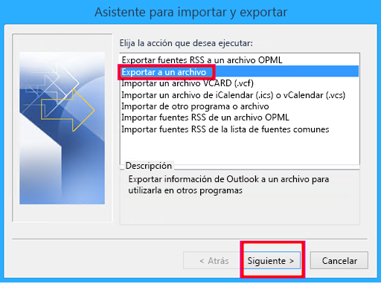
    - Elige Archivo de datos de Outlook (.pst) y luego da clic en siguiente.
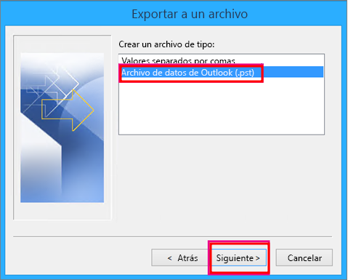
    - Selecciona todas las carpetas de correo de las que quieres hacer una copia de seguridad y da clic en Siguiente.
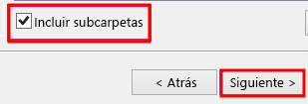
    - Selecciona una ubicación y un nombre para el archivo de copia de seguridad y luego selecciona Finalizar.
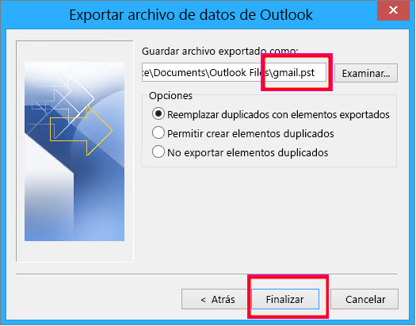
    - Si quieres asegurarte de que nadie tenga acceso a tus archivos, introduce y confirma una contraseña y luego selecciona Aceptar incluso si deja vacíos los cuadros de la contraseña. Sin previo aviso, Outlook empieza a exportar los datos inmediatamente. Tampoco le envía ningún mensaje cuando acaba.
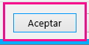
    - Vaya a la ubicación donde guardó el archivo .pst para confirmar que está ahí.

Importa tus mensajes de “Gmail” a tu cuenta de “Office365”

En la aplicación de Outlook selecciona Archivo >Abrir y exportar > Importar / Exportar

Selecciona “Importar desde otro programa o archivo” y da clic en siguiente.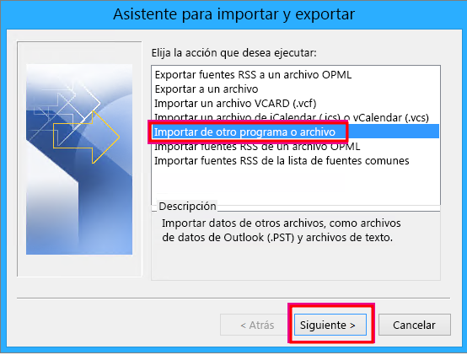

Selecciona “Archivo de datos de Outlook (.pst)” y da clic en siguiente.
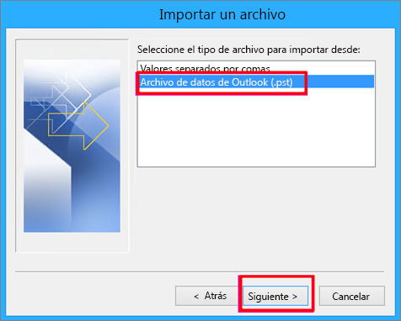

Busca el archivo .pst que deseas importar que corresponde al creado en el Paso 4.6. En Opciones, selecciona “Reemplazar duplicados con elementos importados” y da clic en siguiente.
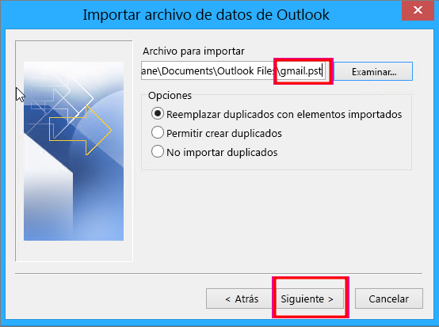

Si le has asignado una contraseña al archivo de datos de Outlook (.pst), escríbela y, a continuación, da clic en Aceptar

Elige importar el correo electrónico a tu buzón de correo de Microsoft 365 y da clic en finalizar.
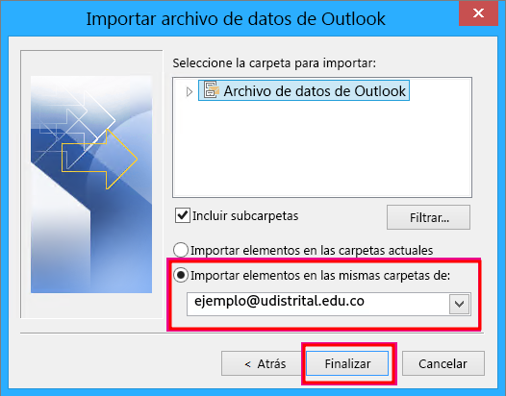

Outlook importará el contenido del archivo .pst inmediatamente. Cuando desaparezca el cuadro de progreso, la importación habrá finalizado.
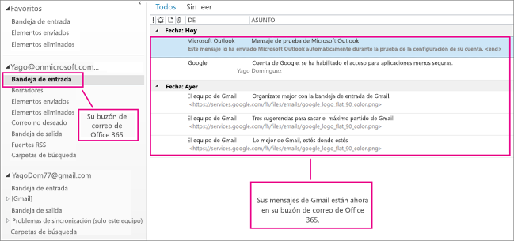

Tus mensajes de Gmail ya se encuentran almacenados en tu buzón de correo de Microsoft 365, puedes usar Outlook en la web para acceder a esos mensajes de correo electrónico desde cualquier dispositivo.

